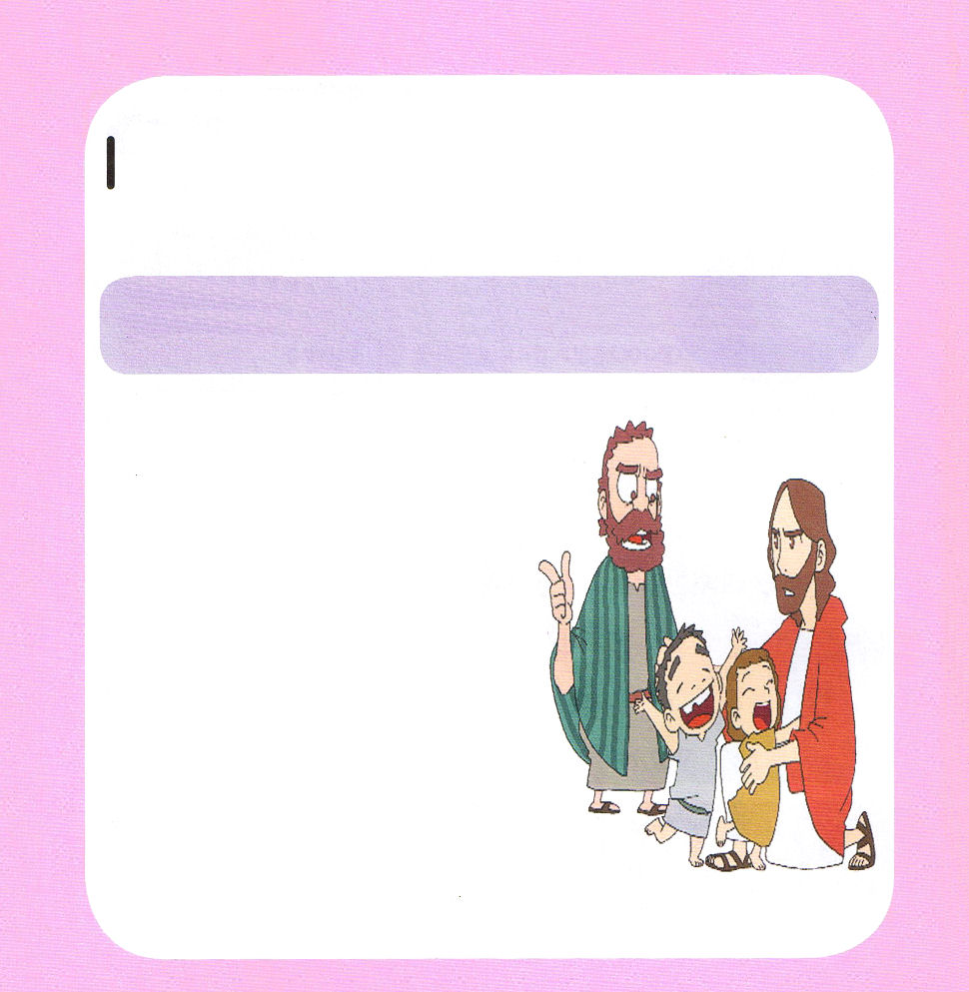

ルカの福音書2:14
「いと高き所に、栄光が、神にあるように。地の上に、平和が、御心にかなう人々にあるように。」(14)

1. 三つのことを成し遂げるためです (ルカ2:14)
(1) 天の栄光を成し遂げるためです
(2) 地の平和を成し遂げるためです
(3) 天と地の霊的疎通を言われました

2.ルカは時代的証人でした
(1) 職業が医者でした
(2) イエス・キリストの証人でした (使徒1:1～4)
(3) ローマまで行った証人です (使徒28:16)
(4) パウロといっしょに最後までいました
(Ⅱテモテ4:11)

3.人間のからだをとって来られました
(1) 預言されたことでした (イザヤ53:1～6)
(2) 人間の救いのために来られました (ルカ19:10)
(3) 十字架を通して救われました (ルカ23:47～49)

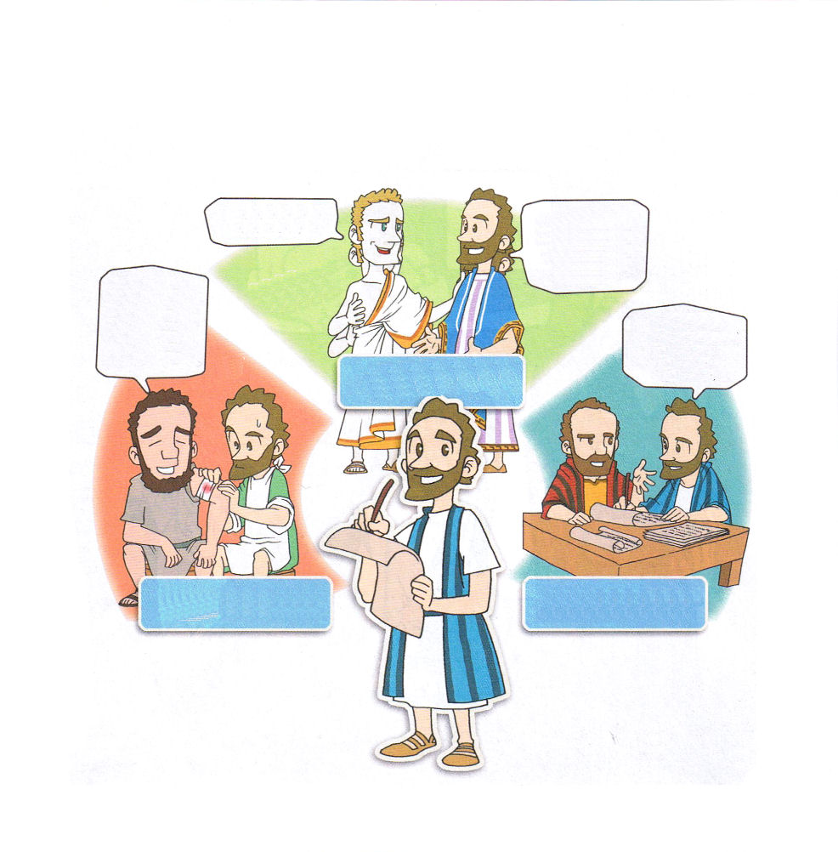

ルカ先生、お会いしたかったです
テオピロ殿
私が前におはなしした手紙を読んでくださってありがとうございます

ルカ医者先生に
治療してもらったらよくなるとうわさされています
パウロ先生、
おはなしされるとおりに書いて送るようにしましょう

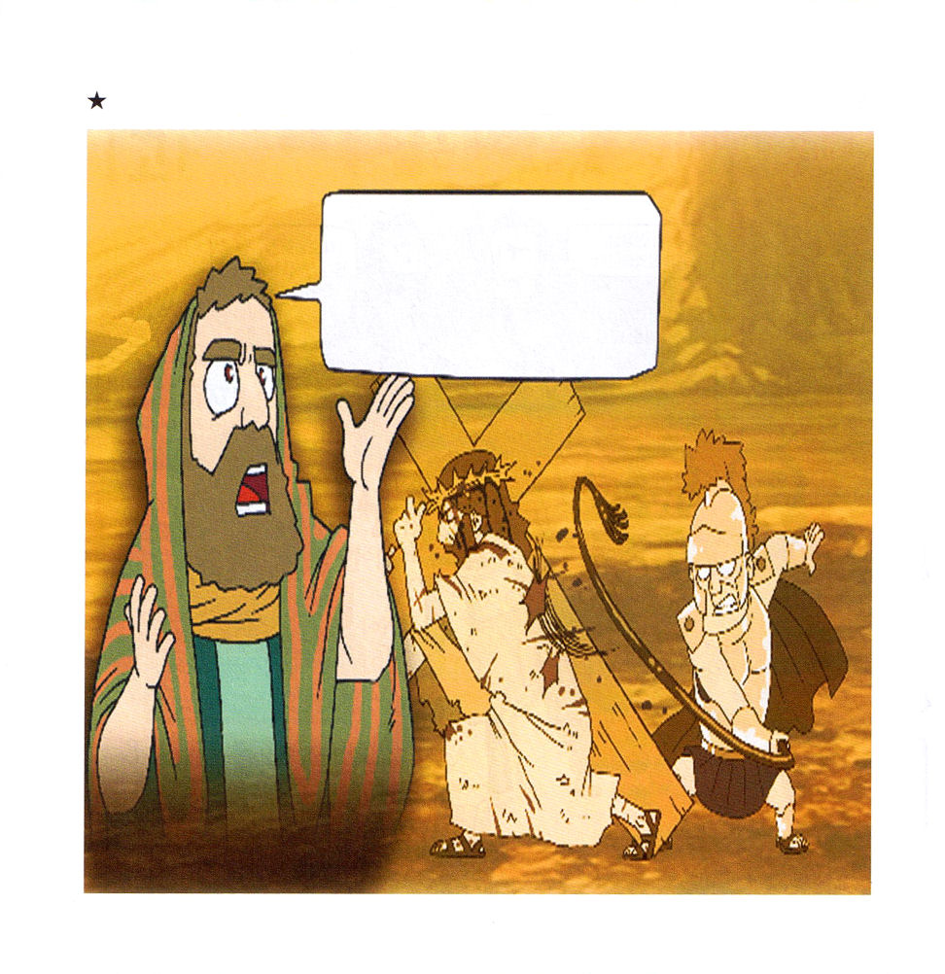
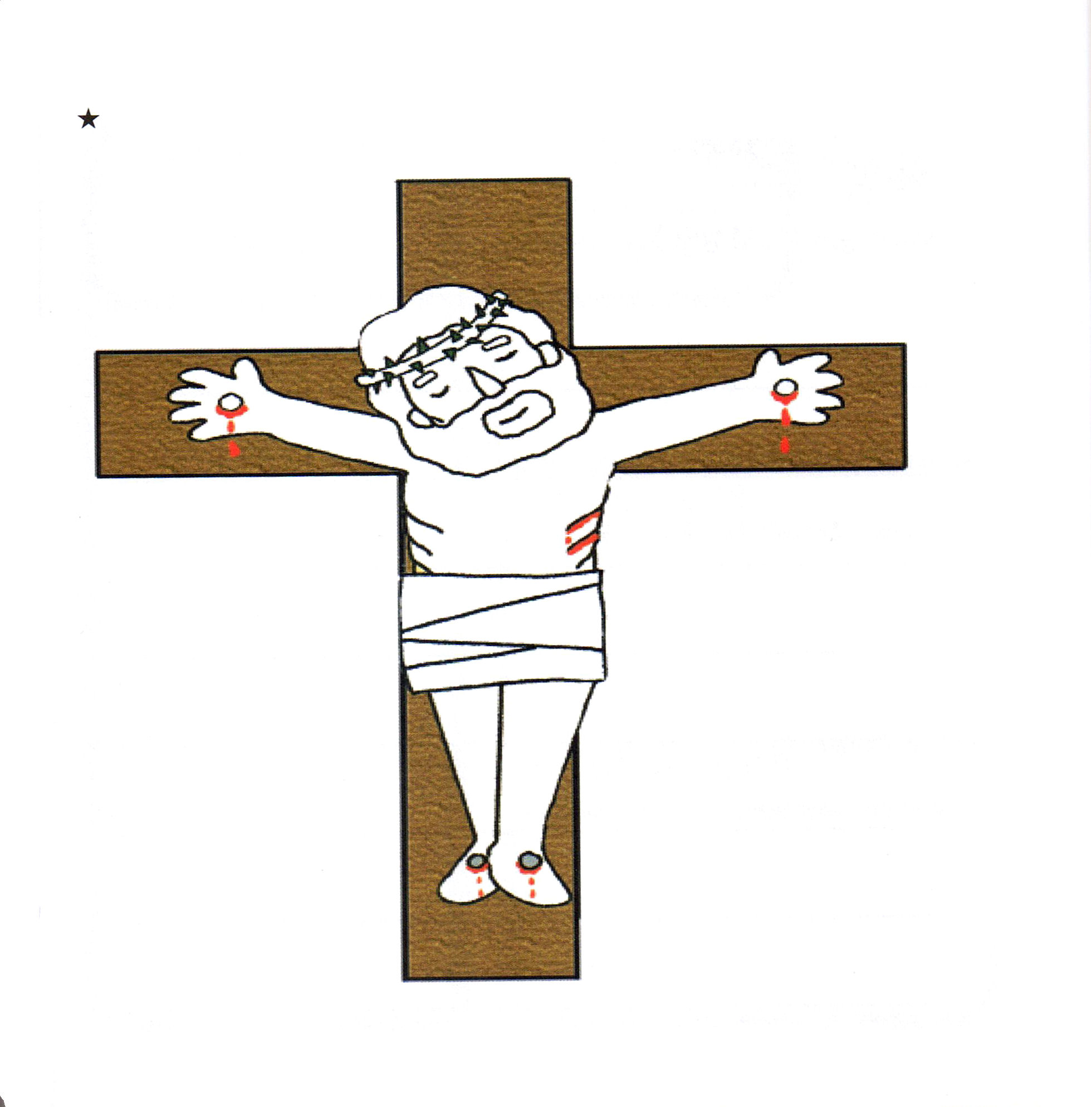

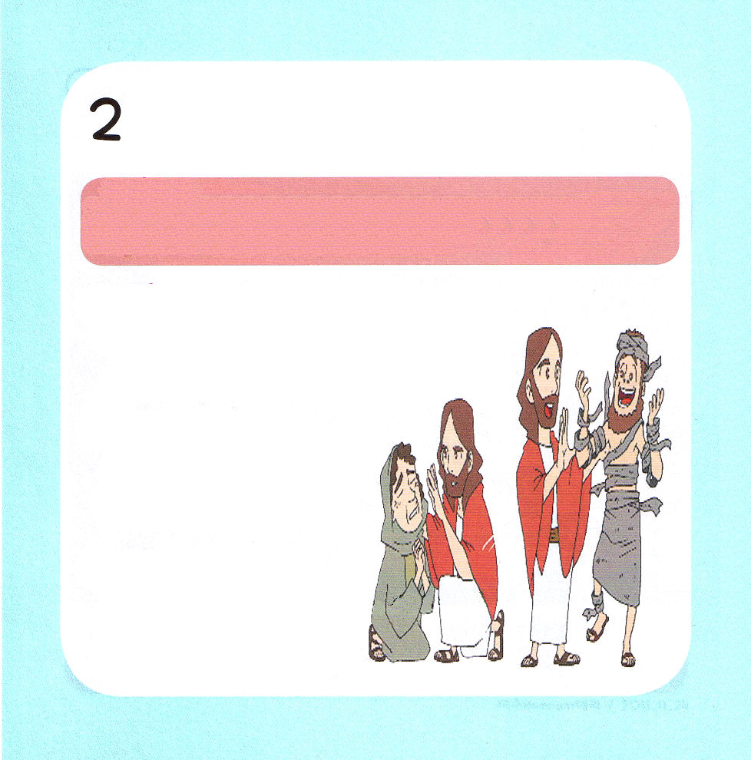

ルカの福音書3:1～8
そのことは預言者イザヤのことばの書に書いてあるとおりである。「荒野で叫ぶ者の声がする。『主の道を用意し、主の通られる道をまっすぐにせよ。すべての谷はうずめられ、すべての山と丘とは低くされ、曲がった所はまっすぐになり、でこぼこ道は平らになる。こうして、あらゆる人が、神の救いを見るようになる。』」 (4～6)

1. バプテスマのヨハネを認められました
(1) バプテスマのヨハネは、ナジル人（ほかの人と区別された人）でした
(ルカ3:4)
(2) バプテスマのヨハネは主の道を用意しました
(ルカ3:5～6)
(3) イエスがバプテスマのヨハネからバプテスマを
受けられました(ルカ3:21～22)

2. まず試みに勝利されました
(1) サタンの試みに勝利されました
(ルカ4:1～13)
(2) 排斥されました (ルカ4:16～24)
(3) 病人をいやされました (ルカ4:38～41)

3. 弟子を呼ばれました
(1) 漁師であったペテロとヤコブと
ヨハネを呼ばれました (ルカ5:1～11)
(2) 取税人であったレビを呼ばれました (ルカ5:27～39)
(3) 十二弟子を呼ばれました (ルカ9:1～27)
(4) 70人を立てられました (ルカ10:1～20)

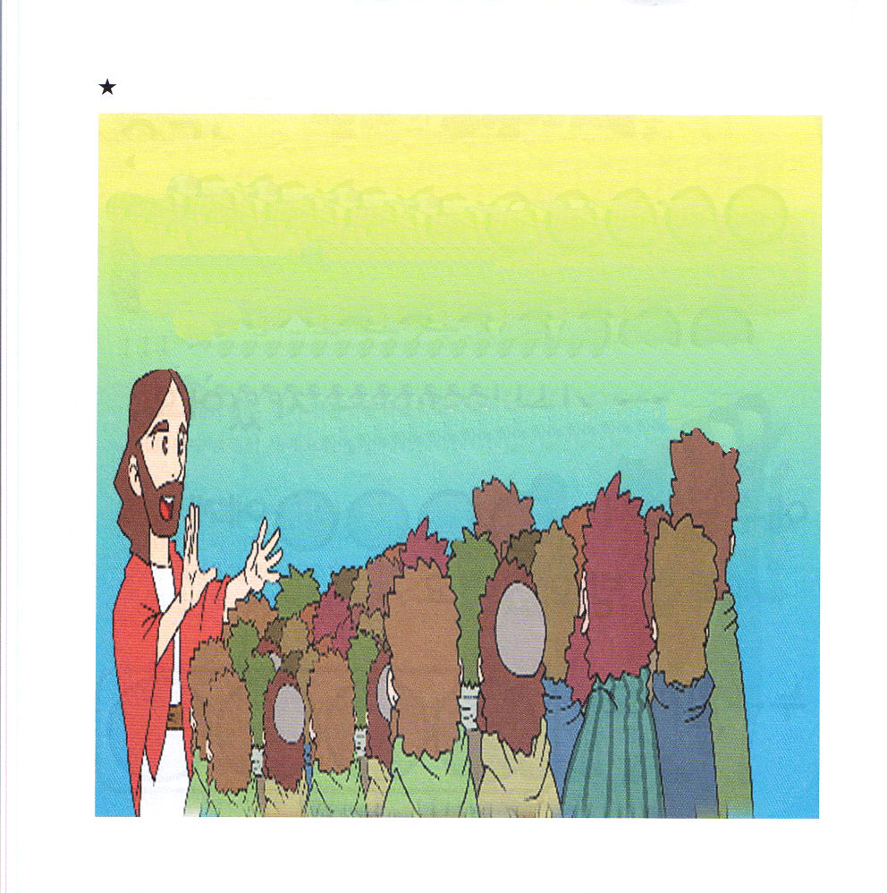

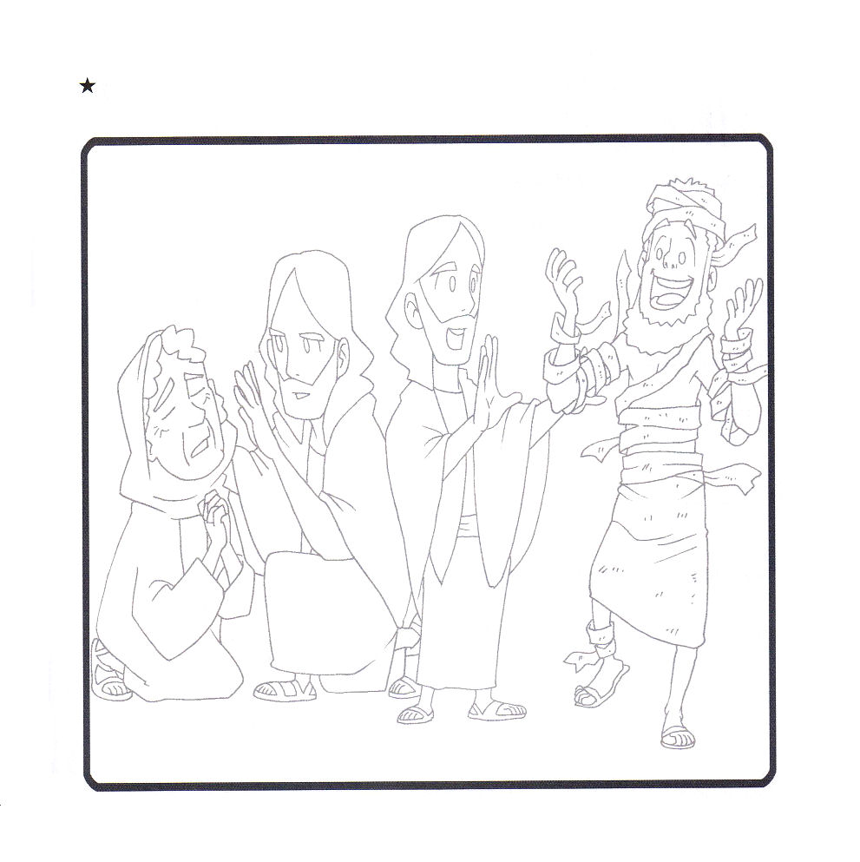

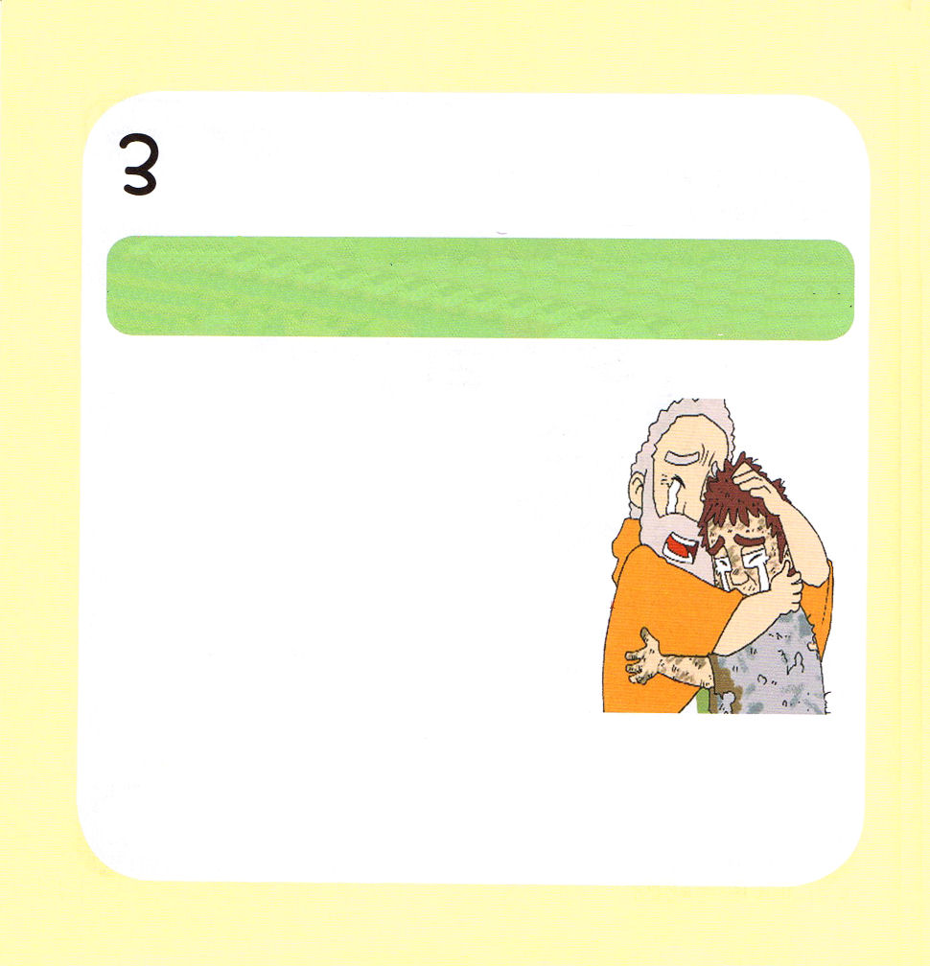

ルカの福音書18:1～8
まして神は、夜昼神を呼び求めている選民のためにさばきをつけないで、いつまでもそのことを放っておかれることがあるでしょうか。あなたがたに言いますが、神は、すみやかに彼らのために正しいさばきをしてくださいます。しかし、人の子が来たとき、はたして地上に信仰が見られるでしょうか。 (7～6)

1. いのりを教えられました
(1) 友だちの家にあるパンにたとえて言われました (ルカ11:1～13)
(2) 悪霊に関して教えられました (ルカ11:14～26)
(3) ある金持ちの財産にたとえて言われました
(ルカ12:16～21)
(4) 不正な裁判官にたとえて言われました (ルカ18:1～8)
3. 伝道とたましいの救いについて教えられました
(1) なくした羊を探す羊飼いのたとえを言われました
(ルカ15:1～7)
(2) なくしたドラクマを探す女の人のたとえを言われました
(ルカ15:8～10)
(3) いなくなった息子を探す父親にたとえられました (ルカ15:11～32)
(4) 不正な管理人にたとえられました (ルカ16:1～13)
3. かっとうについて教えられました
(1) 小さい者たちのひとりに、つまずきを与えることより、石うすを首にゆわえつけ
られて、海に投げ込まれたほうがましだというたとえを言われました (ルカ17:1～4)
(2) からし種ほどの信仰があれば、桑の木を海の中に植えるだろうと言われました
(ルカ17:5～6)
(3) しもべは言いつけられたことをみなしてしまったあとに、なすべきことをしただけだ
と言われました (ルカ 17:7～10)

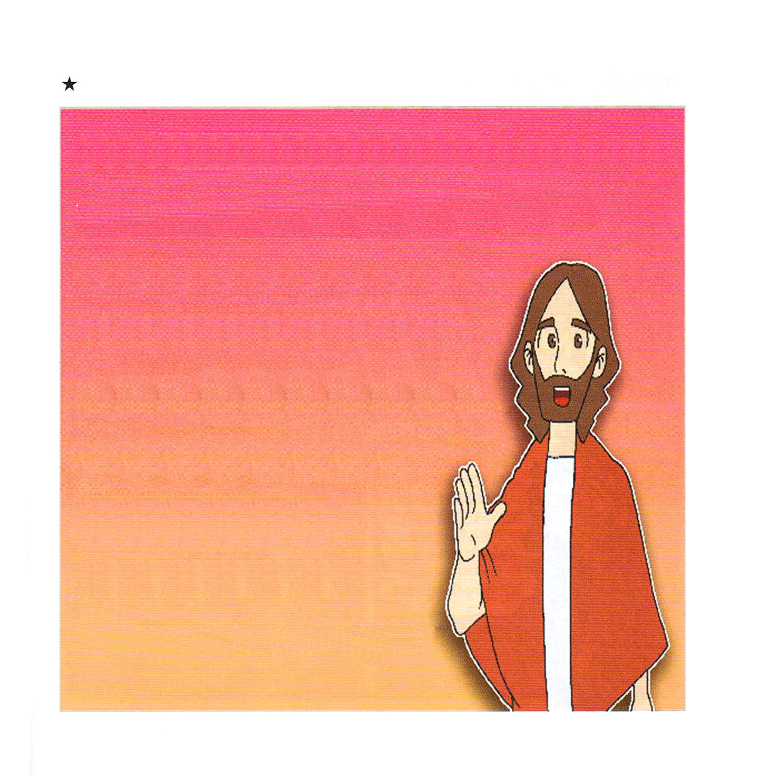

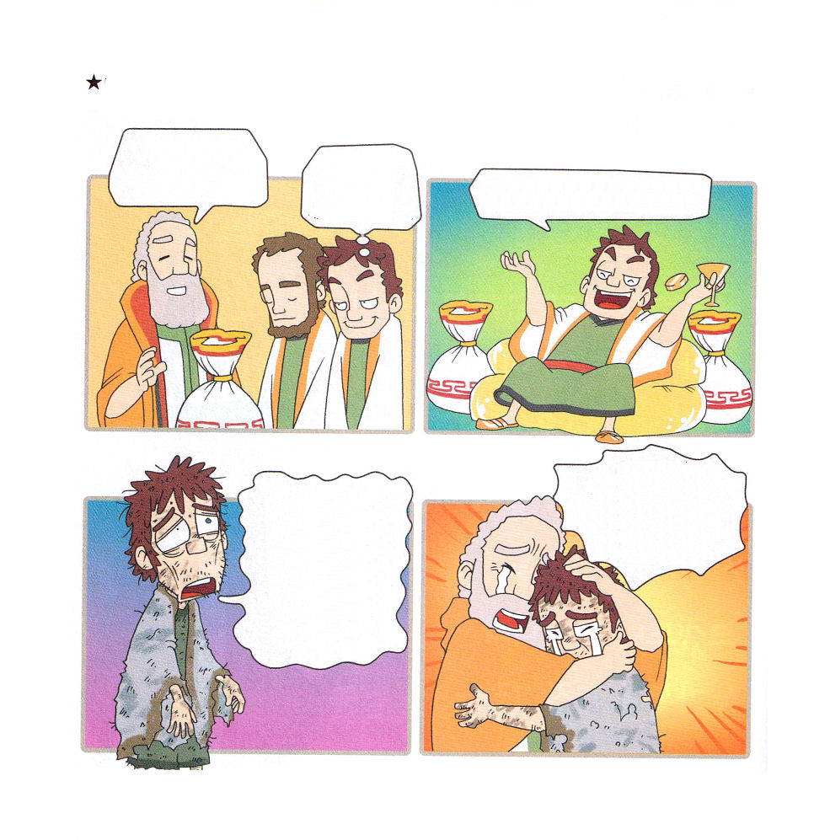
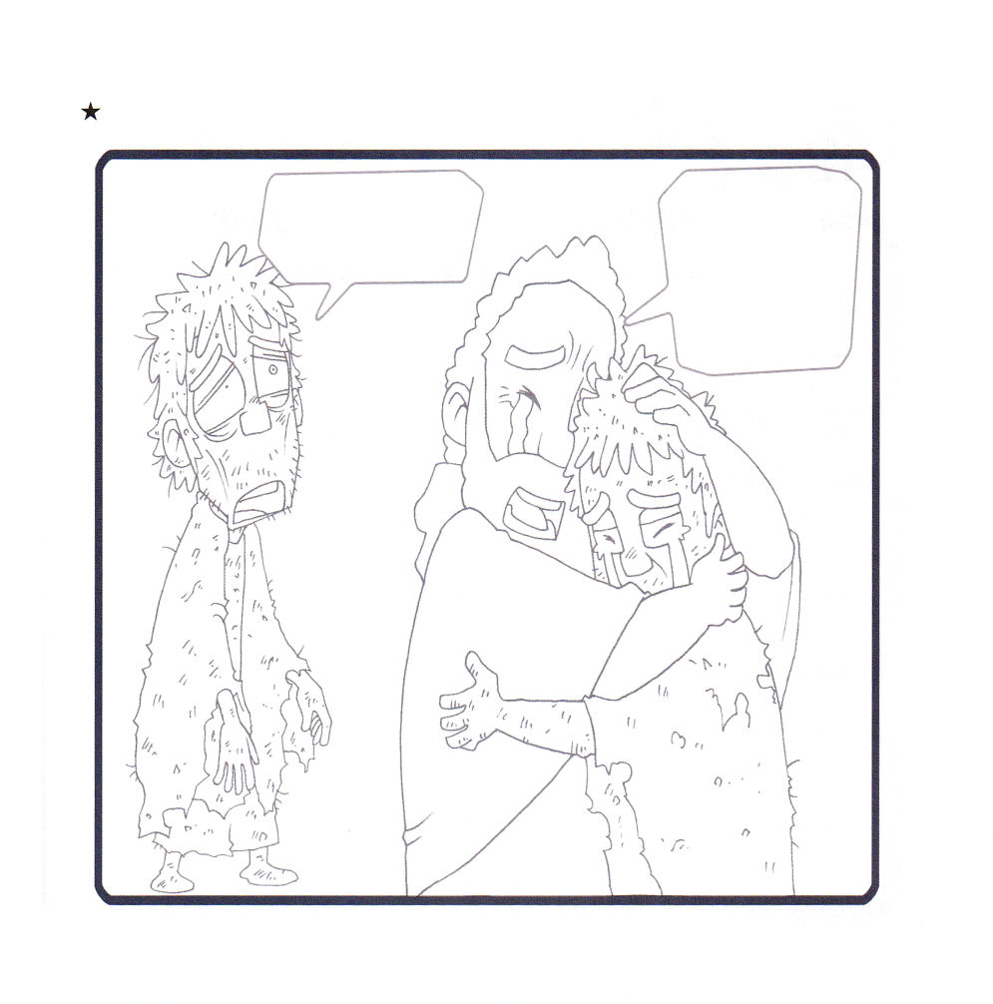

この財産の半分は兄に、もう半分は弟に分け与えよう。
やった!!!
財産を持って家を出て思いどおりに暮らそう！
ハハおやじの家を出て良かった。おもいどおりにお金を使って、どれだけいいか！

ぶたが食べるえさでも食べられたら･･･あぁ、おなかがすいた･･･ぼくが放蕩してお金を使ってすっからかんになるとは知らなかった･･･こんなになってしまったぼくをおやじは受け入れてくれるだろうか。しもべになればごはんを食べさせてくれるかもしれない。
息子よ！私の息子が
いなくなっていたのが帰ってきた!!!そう、私がどれほど待っていたか知らないのか！お前は永遠に私の息子、愛する息子だ！

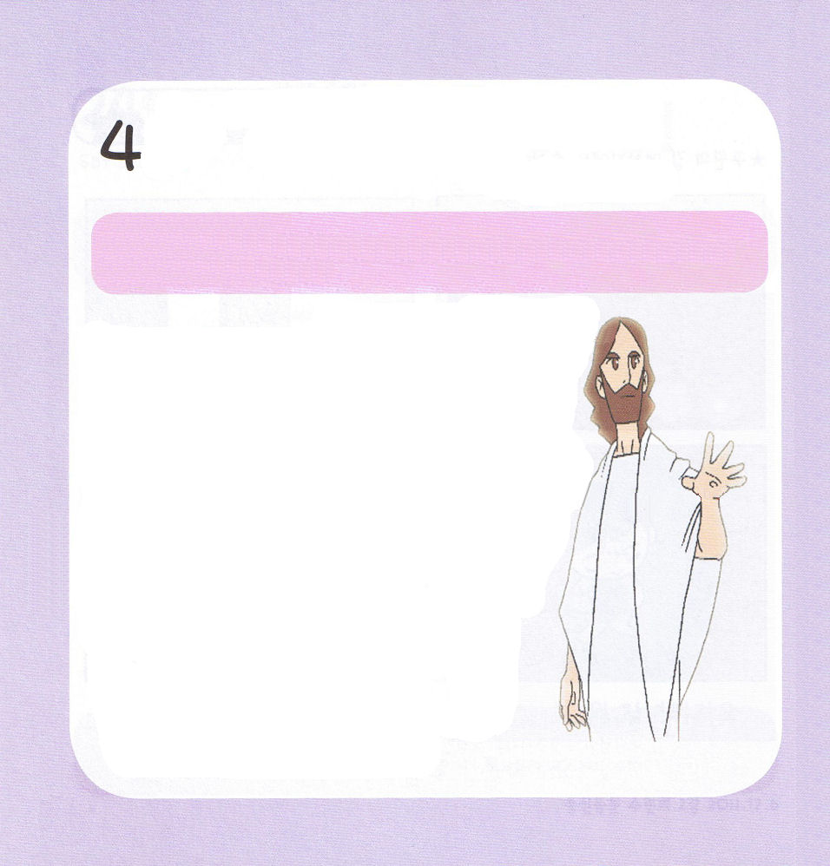
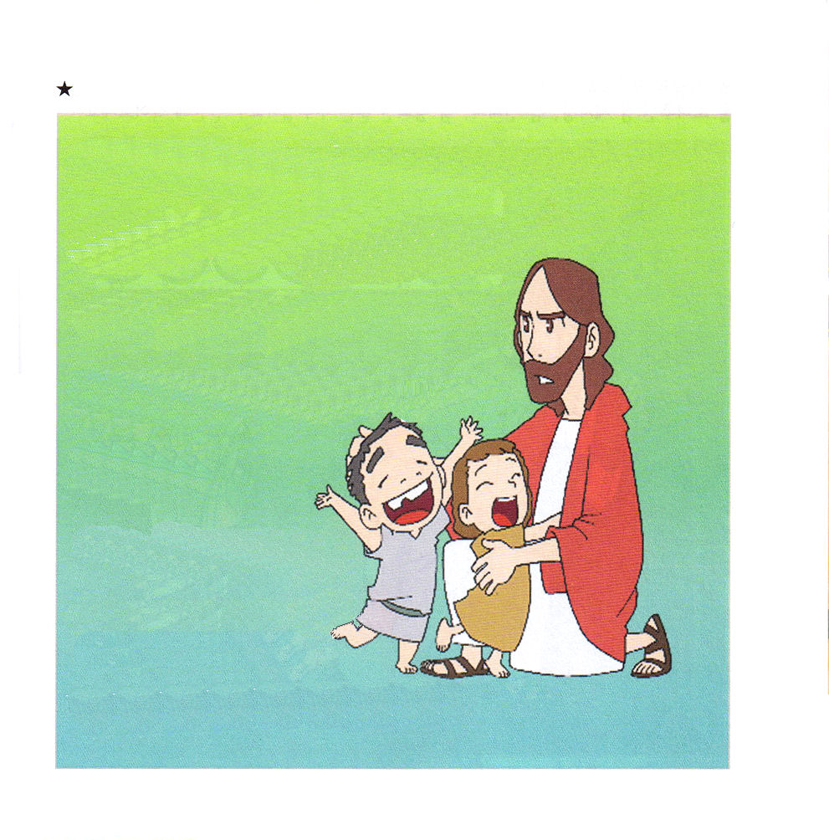

ルカの福音書18:15～17
まことに、あなたがたに告げます。子どものように神の国を受け入れる者でなければ、決してそこに、はいることはできません。」(17)

1. イエス・キリストは子どもに希望を与えてくださいました (ルカ18:15～17)
(1) イエスはレムナントを愛されました (ルカ18:15)
(2) 弟子たちは幼子をしかりました (ルカ18:15)
(3) 神の国は子どものものです (ルカ18:16～17)

2. キリストは地上で最高の唯一の苦難を受けられました
(1) イエス様は死なれて三日目に復活することを預言されました (ルカ18:31～34)
(2) 旧約聖書の預言どおりろばの子に乗られました (ルカ19:28～40)
(3) 神殿が崩されることを預言されました (ルカ21:5～19)
(4) ユダが裏切りました (ルカ22:1～6)
(5) ペテロがイエス様を否認しました
(ルカ22:54～62)
(6) 十字架にかかって死なれました
(ルカ 23:44～56)

3. 預言どおり復活されました
(1) 週の初めの日に復活されました (ルカ24:1)
(2) 弟子たちは信じませんでした (ルカ24:1～6)
(3) 御使いが復活を伝えました (ルカ24:4～6)

